***VOEREN TIJDENS DE WINTERPERIODE***

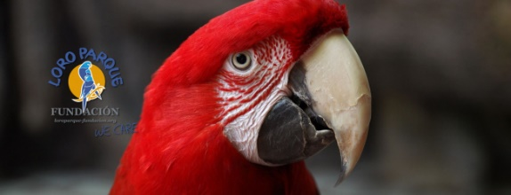*Tijdens het broedseizoen hebben we kunnen zien hoe de jongen van de verschillende soorten konden groeien. Nu moeten we echter onze aandacht richten op de volwassen dieren. Velen onder hen hebben hun energie gestoken in het zich voortplanten. Dit proces vraagt altijd veel van hun vitale bronnen.*

*Dit is de reden dat we hen moeten voorzien van al wat nodig is om terug een topconditie te krijgen tegen het nieuwe broedseizoen. Om deze reden moeten we de dieren rust gunnen en de beste voorwaarden creëren voor een goede rui met een uitgebalanceerde voeding zodat ze ook niet vervetten.*

*Om hen voor te bereiden op de winter verhogen we het vetgehalte in de voeding om hen voor te bereiden op dit nieuwe seizoen. We moeten er ons van verzekeren dat ze deze voeding goed opnemen zodat ze niet verzwakken en in goede vorm blijven. Voeding van papegaaien verandert gedurende het jaar. Onze bedoeling is om de noden van onze vogels tegemoet te komen en deze verschillen van seizoen tot seizoen. Zelfs een volledig maar eentonig dieet kan niet bijdragen aan de goede gezondheid van onze vogels.*

*Veel kwekers zijn verwonderd dat de papegaaien niet alle zaden uit de aangeboden mengeling eten.*

*Het gebeurt zelfs dat zij een bepaalde soort fruit niet meer eten en toch in een ander seizoen verzot zijn op hetzelfde fruit. Dit hangt af van hun appetijt die kan verschillend zijn van seizoen tot seizoen.*

*We geven een grote variëteit aan voeding om er zeker van te zijn dat ze alle benodigde voedingsstoffen zouden binnen krijgen.*

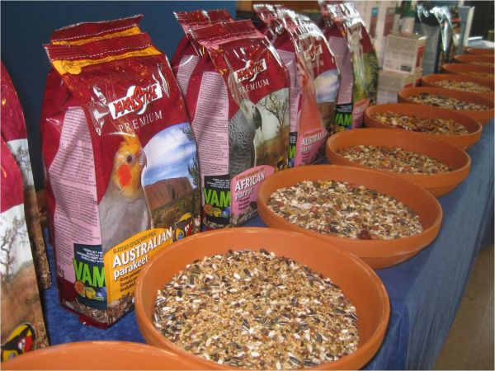*In de winter gaan de papegaaien geen groenvoer, zoals sla, meer eten. Zij gaan daarentegen gemakkelijker de groenten en kruiden eten, die in deze periode beschikbaar zijn. Deze spijzen bevatten namelijk chemische elementen die hun metabolisme gaat bevorderen. Kleinere vogels gaan ook minder fruit eten als de temperatuur daalt. In deze periode hebben ze geen vochtrijke voeding nodig en richten ze zich meer op zaden. De kwekers moeten erop toezien dat ze niet teveel zaad gaan eten in vergelijking met andere periodes. Wij geven enkel olieachtige zaden en letten erop dat zij in deze periode niet gaan vervetten. Dit gaat namelijk ten koste van de vruchtbaarheid.*

*En toch is het nodig dat onze vogels een beetje vervetten om bestand te zijn tegen de lage temperaturen en dit zeker als zij buiten in een volière zitten. Het winterdieet bestaat uit vitamines en voedingsstoffen die gemakkelijk kunnen opgenomen worden. Hun immuunsysteem moet versterkt worden om de koude winterperiode veilig door te komen. In geval men binnenshuis kweekt liggen de criteria een beetje anders. Toch is het voor deze vogels ook beter de temperatuur te verlagen en minder licht te geven om zeker te zijn van een goed broedseizoen nadien.*

***Verschil tussen vochtig en droog klimaat***

*De meeste vogelsoorten doen het goed in een tropisch en een subtropisch klimaat. Daardoor is het niet zo moeilijk om te kweken met vogels in een broedcentrum met een relatieve vochtigheid boven de 60 % en een gemiddelde milde temperatuur.*

*In geval van lage temperaturen in een droog klimaat moeten we werken met parameters die voortdurend moeten bijgestuurd worden. Als de vochtigheid te hoog wordt in een koude omgeving, kunnen de vogels behoorlijk verzwakken. Het is de verantwoordelijkheid van de kweker om in te grijpen tot een standaard omgeving bereikt is. Een droog klimaat met gewone temperaturen zijn makkelijker te controleren. We kunnen de temperaturen opdrijven tot een comfortabel minimum dat niet ten koste gaat van de gezondheid van de vogel.*

*In geval van een warme omgeving met temperaturen van meer dan 25° C, kan de hoge vochtigheid meerdere ongemakken veroorzaken en dan vooral in het voorzien van voedsel. De warmte, samen met een hoge vochtigheid, kunnen leiden tot de ontwikkeling van schimmels en bacteriën. Een goede ventilatie is noodzakelijk en ook moet het voedsel regelmatig ververst worden. Indien we dit niet doen kunnen de vogels bepaalde ziektes ontwikkelen die we misschien niet meteen ontdekken.*

*Speciaal voor de vogels die op steenachtige gronden leven in een droog Australië is het moeilijk om te leven.*

*Zaden, eigeel en ander vooraf klaargemaakt voedsel zullen langer bewaard kunnen worden onder droge omstandigheden. Dit is het tegenovergestelde in een vochtige omgeving, waar we regelmatig gaan moeten verversen om ongewenste veranderingen in de voeding te vermijden, die kunnen leiden tot vermindering van de kwaliteit.*

***Lage temperaturen en vogels als amazones en kaketoes***

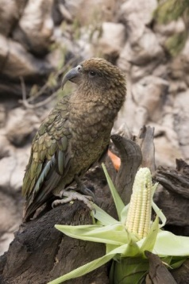***De kea houdt van lage temperaturen***

*Bij de Europese kwekers gedijt de amazone zeer goed bij lage temperaturen. Het geven van olierijke voeding zorgt voor de nodige energiebronnen om hun eigen temperatuurregeling te handhaven. Vooral op dit ogenblik moeten de kwekers speciale aandacht schenken aan de voeding. Indien de vogels te erg vervetten geeft dit problemen in de broedtijd en komen de vogels waarschijnlijk zelfs niet aan paren toe. Het is op het einde van de zomer en in de herfst dat de vogels deze olierijke voeding moeten krijgen. Zij gaan de energie dan gebruiken als de dagen korter worden en de temperatuur zakt.*

*Onze bedoeling is dat de vogels hun vorm behouden maar ook om ervoor te zorgen dat mannen en poppen van een zekere leeftijd niet overgaan naar agressie. We hebben kunnen zien dat wit en roze kaketoes die in volières buiten leven in het noorden van Europa, waar de temperaturen gevoelig lager zijn, niet gemakkelijk aan gewicht winnen omdat hun lichaam het voedsel sneller verwerkt. Daartegenover staat dat de vogels die in een warmer klimaat leven veel gemakkelijker vervetten en op lange termijn hierdoor hun gezondheid ondermijnt wordt. Dit is de reden dat de kwekers de toevoeging van noten, zonnepitten en andere supplementen zo snel mogelijk moeten afbouwen.*

*Dierentuinen moeten hun aandacht richten op de verschillende noden van de diverse soorten om de kilocalorieën op punt te houden. Hierbij is het onze ervaring dat we moeten leren van de vogels onderling door hun gedrag te observeren.*

***In het Loro Parque***

*Met zo veel verschillende vogels in het Loro Parque, moeten de oppassers constant strikte richtlijnen volgen.*

*Dank zij het juist regelen van de specifieke energiebehoeftes voor elke groep van vogels en de samenwerking met de voedingsfabriek Versele-Laga hebben we kunnen bereiken dat we een veilige voedingsbasis hebben, die ons tevens toelaat veranderingen in het dieet te maken indien nodig.*

*Dit is een groot voordeel voor ons, omdat deze gevariëerde, zuivere en voedzame voeding onze vogels toelaat om hun volledige glans ten toon te spreiden. Het bewijs hiervoor zijn de goedgevormde en glanzende veren die aantonen hoe sterk en fit onze vogels zijn gedurende hun hele leven.*

*Auteur : Rafael Zamora Padron, wetenschappelijk directeur van de Loro Parque Stichting*

*Uittreksel uit “Parrot Daily news”*

*Vertaald door : Lou Knaepen*